Шановні колеги!
Харківський національний університет імені В. Н. Каразіна продовжує традицію запрошених лекцій від провідних науковців. Цього разу на засіданнях Харківського міського біофізичного семінару 15, 16 та 17 жовтня 2025 року о 15:00 в Каразінському університеті відбудеться цикл лецій на тему «4-гідроксиноненаль як продукт ліпопероксидації при захворюваннях людини: біохімічні, структурні та візуалізовані перспективи патогенезу», які проведе італійський біохімік/біофізик українського походження, професор Олексій Скороход, Туринський університет, Італія.
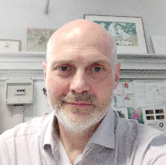 | Професор Олексій Скороход є експертом з оксидативного стресу та визначення ролі перекисного окислення ліпідів у патогенезі захворювань людини, імунної відповіді та інфекційних захворювань, зокрема таких як малярія.
Про що йтиметься у лекціях:
4-гідроксиноненаль (4-HNE) є реакційно активним продуктом перекисного окислення ліпідів, особливо омега-6 жирних кислот, і відіграє ключову роль у захворюваннях людини. Він утворює ковалентні аддукти з білками, ліпідами та ДНК, порушуючи клітинні функції та сприяючи окислювальному стресу. 4-HNE бере участь у патогенезі нейродегенеративних захворювань, серцево-судинних станів, діабету, інфекційних захворювань та раку. Він взаємодіє з сигнальними шляхами, такими як NF-κB і Nrf2, модулює запалення та пригнічує активацію запалення, таку як NLRP3. У процесі його метаболізму, через кон'югацію глутатіону виділяються продукти, які служать біомаркерами. Методи виявлення, такі як мас-спектрометрія та імунологічний аналіз, допомагають виявити пошкодження тканин і контролювати прогресування захворювання. При низьких концентраціях 4-HNE діє як сигнальна молекула, тоді як у високих дозах він стає цитотоксичним. Усе згадане робить 4-гідроксиноненаль важливим фактором розуміння механізмів захворювань та розробки методів лікування.
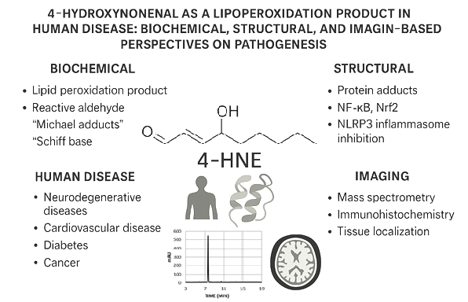

Запрошуємо вас долучитися до участі у заході!
https://us02web.zoom.us/j/84464606605?pwd=aLLNlxOfi4JUNb3qjE1v8pUpo8mCxe.1
Meeting ID: 844 6460 6605
Passcode: v6LTpGj9

